在GridView中插入新记录的方法（结合DetailsView）

一般情况下GridView控件不允许你插入新记录。 这种情况下开发人员经常使用如下的技术增加新记录：
· 在GridView的下面放置一个DetailsView控件。 用户可以通过DetailsView增加新记录，然后这条新记录就会显示在GridView里。
· 通过一个超级链接使用户连接到另一个使用DetailsView增加新记录的web form。 一旦记录被添加后就会返回之前的页。
这些方法都有它们自己的缺点。 第一种方法占用了太多的屏幕空间，即使你增加的只是很少的记录。 所以它不是“主要用于编辑，偶尔增加记录”情况下的好的选择。 第二种选择需要额外创建一个web form，因为来回导航会需要向服务器发送更多的请求。
解决方案
GridView控件提供了一个被称作Empty Data Template的模板。 当GridView里没有数据显示的时候这个模板就会显示出来。 一般在没有数据显示的时候，这个模板会被用于显示一个给出示给用户的状态信息。 但是，你也可以为了别的目的而是用它。 本例中，你将使用它来给GridView增加新的记录。
新建一个Web Form示例
开始先在Visual Studio中新建一个web站点。 拖拽一个SQL数据源控件并配置它以从Northwind数据库的Customers表中选择出CustomerID、CompanyName、 ContactName和Country列。
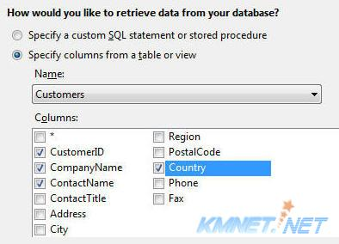
确保选择了“高级”按钮，并且选中“生成INSERT、UPDATE和DELETE语句”复选框。
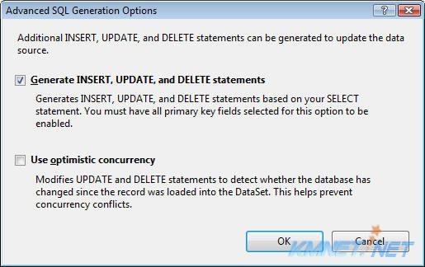
现在，在你的web form里添加一个GridView控件，设置它的DataSourceID属性为SqlDataSource1。 启用这个GridView的编辑、删除和分页。 在GridView的智能标签中选择“编辑列…”选项。
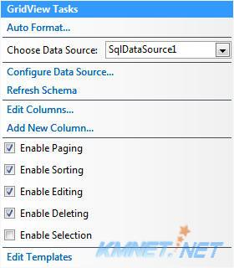
在GridView中增加一个ButtonField，并设置它的CommandName属性为Insert。 用户通过单击插入按钮来增加新的记录。
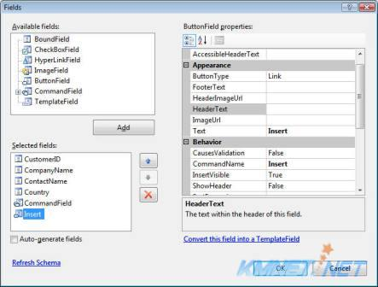
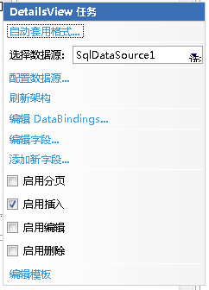
现在右键单击GridView选择编辑模板 – Empty Data Template菜单选项。 拖拽DetailsView控件到Empty Data Template内，设置它的DataSourceID属性为SqlDataSource1。
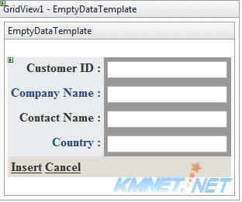

同时设置它的DefaultMode属性为Insert，并将其DetailsView任务窗口中勾选上“启用插入”项！ 当Empty Data Template显示的时候，DetailsView将会做好插入记录之前的准备。

现在来到web form的后置代码中写出GridView的RowCommand事件处理的代码，出示如下：
protected void GridView1_RowCommand(object sender, GridViewCommandEventArgs e)
{
if (e.CommandName == "Insert")
{
GridView1.DataSourceID = "";
GridView1.DataBind();
}
}
这里我们检查了GridViewCommandEventArgs的CommandName是否是“Insert”。 如果我们设置了GridView的DataSourceID属性为空，然后调用GridView的DataBind()方法的话， 那么GridView将不会有任何数据，从而显示Empty Data Template。
现在我们来处理DetailsView控件的ItemInserted事件。 当DetailsView成功的插入了一条新记录的时候，这个ItemInserted事件就会被触发。 在ItemInserted事件内写出如下代码：
protected void DetailsView1_ItemInserted(object sender, DetailsViewInsertedEventArgs e)
{
GridView1.DataSourceID = "SqlDataSource1";
GridView1.DataBind();
}
这里我们再次设置了GridView的DataSourceID属性为SqlDataSource1，然后再次绑定它。 这样GridView就可以显示出最新插入的记录。
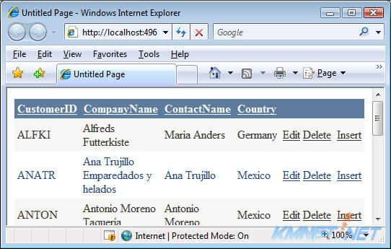
总结
1、GridView控件不允许你插入新的记录。 但是，通过它的Empty Data Template的帮助和DetailsView控件，你就可以有一个插入新记录的非常棒的方法。 用这种方法你可以节省屏幕空间，也不需要再用额外的页了。
2、记得在GridView及DetailsView增加相应的事件触发代码。

